**LEGO Creator Santa's Workshop 10245**

Paveikslėlis, kuriame yra žaislas, LEGO, keli

Automatiškai sugeneruotas aprašymas

**NĖRA PIKRTI ŠIŲ DETALIŲ (greta nurodyti galimi pakaitalai)**

6057460 Paveikslėlis, kuriame yra žinutė

Automatiškai sugeneruotas aprašymas

4210702 Paveikslėlis, kuriame yra strėlė

Automatiškai sugeneruotas aprašymas

4215496 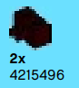

Paveikslėlis, kuriame yra žinutė, pastatas, statybinė medžiaga, plytelė

Automatiškai sugeneruotas aprašymas 🡨 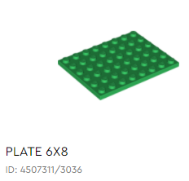

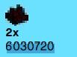 🡨 Paveikslėlis, kuriame yra žinutė, metalo dirbiniai, įranga

Automatiškai sugeneruotas aprašymas

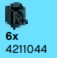 + Paveikslėlis, kuriame yra žinutė

Automatiškai sugeneruotas aprašymas 🡨 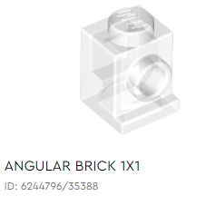

4565322 Paveikslėlis, kuriame yra strėlė

Automatiškai sugeneruotas aprašymas

4649066 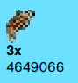 🡨 liepsnelės (yra Advento kalendoriuje!)

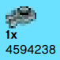 <- Paveikslėlis, kuriame yra žinutė, metalo dirbiniai, įranga

Automatiškai sugeneruotas aprašymas

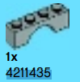 🡨 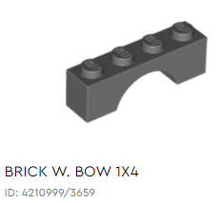

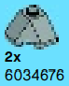 🡨Paveikslėlis, kuriame yra žinutė

Automatiškai sugeneruotas aprašymas

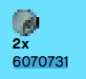 🡨 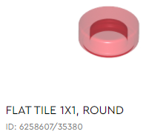

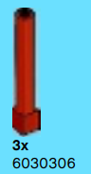 🡨 Paveikslėlis, kuriame yra žinutė

Automatiškai sugeneruotas aprašymas Kažkiek galima paimti, kad padaryti tokius stulpus, kurių nėra pirkti.

 🡪 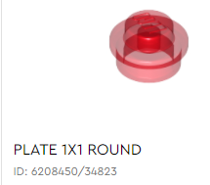

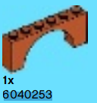 🡪 Paveikslėlis, kuriame yra žinutė

Automatiškai sugeneruotas aprašymas + 2x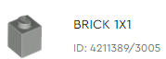

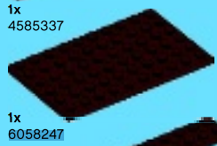 🡪 2x Paveikslėlis, kuriame yra žinutė

Automatiškai sugeneruotas aprašymas + 1x Paveikslėlis, kuriame yra žinutė

Automatiškai sugeneruotas aprašymas

**Detalės iš PICK A BRICK:**

Paveikslėlis, kuriame yra stalas

Automatiškai sugeneruotas aprašymas

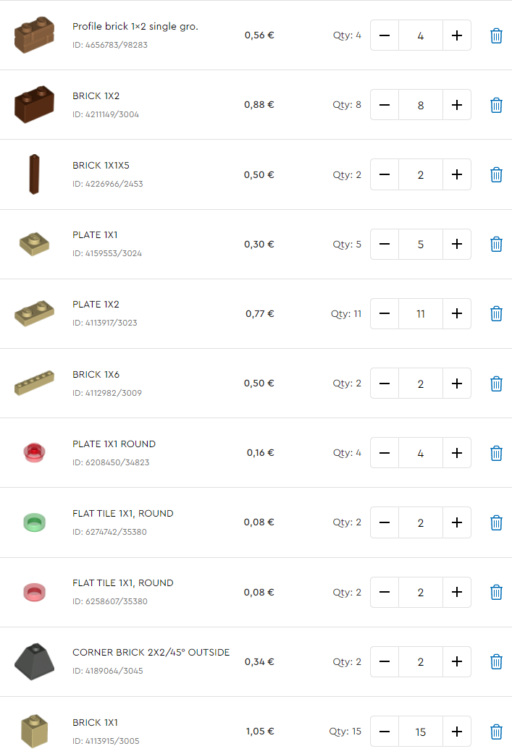

Paveikslėlis, kuriame yra stalas

Automatiškai sugeneruotas aprašymas

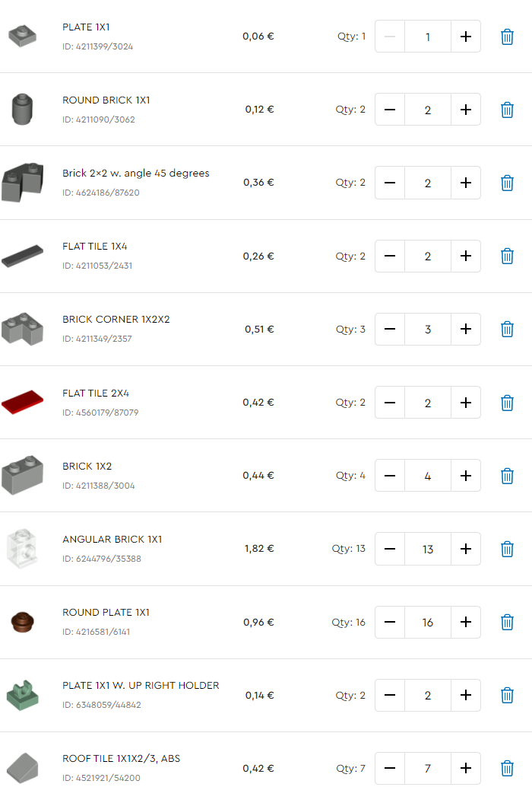

Paveikslėlis, kuriame yra stalas

Automatiškai sugeneruotas aprašymas

Paveikslėlis, kuriame yra stalas

Automatiškai sugeneruotas aprašymas

